**معاونت آموزشی - مرکز مطالعات و توسعه آموزش پزشکی دانشگاه علوم پزشکی کرمان**

**فرم طرح درس نیمسال تحصیلی 97-98**

|  |  |  |  |  |
| --- | --- | --- | --- | --- |
| **نام درس: بیماریهای مغز و اعصاب** | **رشته تحصیلی:پزشکی** | **مقطع تحصیلی دانشجویان: کارآموزان** | **محل برگزاری: بیمارستان شفا** | **مدرس: آقای دکتر کاوه شفیعی** |

**هدف کلی درس: اشنایی با بیماریهای مغز و اعصاب**

**منابع اصلی درس: کتاب درسنامه بیماری های مغز و اعصاب**

|  |  |  |  |  |  |  |  |  |  |
| --- | --- | --- | --- | --- | --- | --- | --- | --- | --- |
| **شماره جلسه** | **تاریخ جلسه** | **اهداف میانی (رئوس مطالب)** | **اهداف ویژه (بر اساس سه حیطه اهداف آموزشی : شناختی، عاطفی، روان حرکتی)** | **طبقه هر حیطه** | **روش یاددهی[1]\***  **یادگیری** | **مواد و وسایل آموزشی** | **زمان جلسه**  **(دقیقه)** | **تکالیف دانشجو** | **نحوه[2]**ارزشیابی**  **ودرصد آن** |
| **14** |  | اختلالات حرکتی | شناختی علائم در بیماریهای حرکتی   * پارکینسون : علائم بالینی ، تشخیص و درمان * کره آتتوز: علائم بالینی ، تشخیص و درمان * دیستونی : علائم بالینی ، تشخیص و درمان * تیک: علائم بالینی ، تشخیص و درمان * همی بالیسم : علائم بالینی ، تشخیص و درمان | شناختی  شناختی  شناختی  شناختی  شناختی  شناختی  شناختی | سخنرانی و بحث | power point | 90 | مرور کتاب اناتومی مغز و اعصاب و مطالعه مباحث ارایه شده | ازمون پایانی 95 درصد  حضور فعال در کلاس 5 درصد |

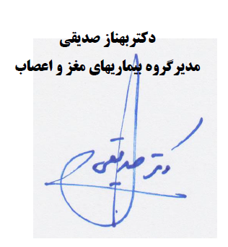

1. * روش یاددهی – یادگیری می­تواند شامل: سخنرانی، مباحثه­ای – گروهی کوچک، نمایشی – حل مسئله – پرسش و پاسخ – گردش علمی، آزمایشی
2. ** آزمون­ها بر اساس اهداف می­توانند به صورت آزمون ورودی (آگاهی از سطح آمادگی دانشجویان) مرحله­ای یا تکوینی (در فرایند تدریس با هدف شناسایی قوت و ضعف دانشجویان) و آزمون پایانی یا تراکمی (پایان یک دوره یا مقطع آموزشی با هدف قضاوت در مورد تسلط دانشجویان) برگزار گردد